Развиваем мелкую моторику.
Уважаемые мамы и папы!
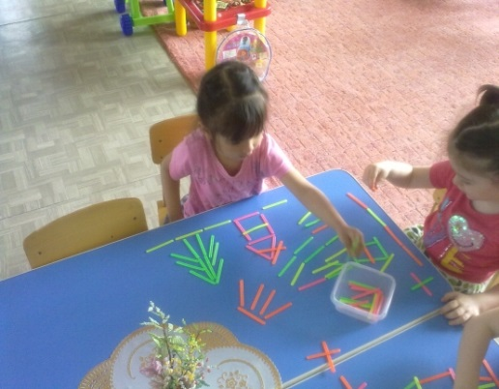
Вас, естественно, волнует вопрос, как обеспечить полноценное развитие ребенка в дошкольном возрасте, как правильно подготовить его к школе.
Учеными доказано, что развитие руки находится в тесной связи с развитием речи, мышления ребенка.
Уровень развития мелкой моторики - один из показателей интеллектуальной готовности к школьному обучению. Обычно ребенок, имеющий высокий уровень развития мелкой моторики, умеет логически рассуждать, у него достаточно развиты память и внимание, связная речь.
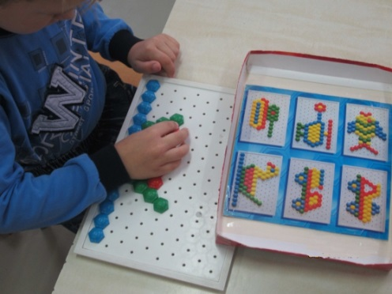
Первоклассники часто испытывают серьезные трудности с овладением навыков письма. Письмо - это сложный навык, включающий выполнение тонких координированных движений руки. Техника письма требует сложной работы мелких мышц кисти и всей руки, а так же хорошо развитого зрительного восприятия и произвольного внимания.
Неподготовленность к письму, недостаточное развитие мелкой моторики, зрительного восприятия, внимания может привести к возникновению негативного отношения к учёбе, тревожного состояния в школе. Поэтому в дошкольном возрасте важно развить механизмы, необходимые для овладения письмом, создать условия для накопления ребенком двигательного и практического опыта, развития навыков ручной умелости.
Вас должно насторожить, если ваш ребенок активно поворачивает лист или раскрашивает. В этом случае заменяет умение менять направление линий при помощи тонких движений пальцев поворачиванием листа, лишая себя этим тренировки пальцев и руки. Если ребенок рисует слишком маленькие предметы, как правило, это свидетельствует о жесткой фиксации кисти при рисовании. Этот недостаток можно выявить, предложив малышу нарисовать одним движением окружность, диаметром примерно 3-4 см (по образцу). Если ваш ребенок имеет склонность фиксировать кисть.
На плоскости он не справится с этой задачей: нарисует вам вместо окружности овал, окружность значительно меньшего диаметра или будет рисовать её в несколько приемов, передвигая руку.
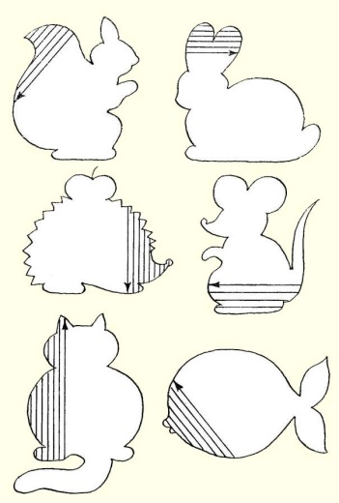
Чем же можно позаниматься с детьми, чтобы лучше развить ручную умелость?
-запускать пальцами мелкие волчки;
-разминать пальцами пластилин, глину;
-катать по очереди каждым пальцем камешки, мелкие бусинки, шарики;
-сжимать и разжимать кулачки при этом можно играть, как будто кулачок-бутончик цветка (утром он проснулся и открылся, а вечером заснул-закрылся и спрятался);
-делать мягкие кулачки, которые можно легко разжать. В которые взрослый может просунуть свои пальцы, и крепкие, которые не разожмешь;
-двумя пальцами руки (указательным и средним) "ходить" по столу сначала медленно, как будто кто-то крадется, а потом быстро, как будто бежит. Упражнения проводятся сначала правой, а потом левой рукой;
-показать отдельно один палец - указательный, затем два (указательный и средний), далее три, четыре, пять;
-показать отдельно только палец - большой.
-барабанить всеми пальцами рук по столу;
-махать в воздухе только пальцами;
-кистями рук делать "фонарики";
-хлопать в ладоши громко и тихо в разном темпе,
-собирать все пальцы в щепотку (пальчики собрались все вместе - разбежались);
-наматывать тонкую проволоку в цветной обмотке на катушку или на собственный палец (получается колечко или спираль);
-завязывать узлы на толстой веревке, на шнурке;
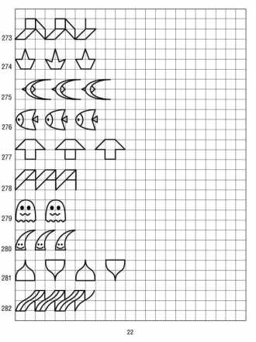
-застегивать пуговицы, крючки, молнии, замочки, закручивать крышки, заводить механические игрушки ключиками;
-закручивать шурупы, гайки;
-игры с конструктором, мозаикой, кубиками;
-складывание матрешек;
-игры с вкладышами;
-рисование в воздухе;
-игры с песком, водой;
-мять руками поролоновые шарики, губку;
-резать ножницами.

И если вы будете уделять должное внимание упражнениям и играм, различным заданиям на развитие мелкой моторики и координации движений руки, то решите сразу две задачи: во-первых, косвенным образом повлияете на общее интеллектуальное развитие ребенка, во-вторых, подготовите к овладению навыком письма, что в будущем поможет избежать многих проблем школьного обучения.
Помните, что работа по развитию движения рук должна проводиться регулярно, только тогда будет достигнут наибольший эффект от упражнений.

По материалам сайта: http://www.kindergenii.ru/

